**1 Лабораторна робота №3**

**РОЗРОБКА МЕРЕЖІ ПРИСТРОЇВ “ІНТЕРНЕТУ РЕЧЕЙ” В СЕРЕДОВИЩІ МОДЕЛЮВАННЯ PROTEUS ЗА ДОПОМОГОЮ ПРОТОКОЛУ MQTT**

**Мета роботи:** Ознайомитися із функціональними можливостями середовища віртуального моделювання Proteus. Ознайомитися із віртуальними моделями пристроїв “Інтернету речей”. Навчитися створювати схему мережі IoT-пристроїв і виконувати їх симуляцію. Отримати практичні навички відлагодження програм, написаних для мікроконтролерів AVR в середовищі Proteus.

**1 КОРОТКІ ТЕОРЕТИЧНІ ВІДОМОСТІ**

Розробником середовища віртуального моделювання Proteus є компанія Labcenter Electronics (Великобританія). Сайт розробника - http://www.labcenter.co.uk/. Відмінність цього середовища від аналогічних за призначенням (наприклад, Electronics Workbench, Multisim Ultiboard, MicroCap, Tina) полягає у розвиненій системі симуляції (інтерактивного налагодження як в режимі реального часу, так і покроково) для різних сімейств мікроконтролерів: Intel 8051, AVR і PIC (компанії Microchip), ARM (різних виробників) та ін.

Proteus має в своєму складі велику кількість як бібліотек окремих компонентів, так і периферійних пристроїв: світлодіодних і рідкокристалічних індикаторів, датчиків температури, годинників реального часу (RTC), інтерактивних елементів вводу/виводу (кнопок, перемикачів, віртуальних портів і віртуальних вимірювальних приладів), інтерактивних графічних об’єктів, які не завжди присутні в інших подібних програмах.

Середовище Proteus VSM складається із двох самостійних частин: ISIS і ARES. Основним призначенням підсистеми ARES є робота із проектування, трасування та виготовлення друкованих плат (PCB – Printed Circuit Board). Підсистема ISIS, що має безпосередній зв'язок із ARES, призначена для створення електричних принципових схем, написання та редагування коду програмованих пристроїв, а також моделювання і відлагодження їх роботи.

У спрощеному вигляді роботу в середовищі моделювання Proteus ISIS можна представити наступним алгоритмом:

1. вибір необхідної елементної бази, створення схеми електричної принципової пристрою або системи, які розробляються;
2. налаштування необхідних початкових параметрів компонентів для їх функціонування;
3. розміщення необхідних віртуальних пристроїв (вимірювання та/або візуалізації), налаштування режимів їх роботи;
4. написання та відлагодження програм для мікроконтролерів;
5. симуляція або проведення спеціалізованого аналізу.

Більш детальне ознайомлення із можливостями середовища моделювання Proteus слід починати із ознайомлення із проектами-прикладами. Зокрема, в Proteus VSM реалізовано підтримку наборів інструментів для роботи із платформою Arduino. Це дозволяє розробляти прототипи проектів для Arduino безпосередньо в самому середовищі Proteus, тобто, редактор коду є вбудованим і не вимагає використання, наприклад, Arduino IDE. Така функція проекту є дуже корисною, оскільки проекти можна легко створити для плат Arduino різних версій.

**2 ХІД ВИКОНАННЯ ЛАБОРАТОРНОЇ РОБОТИ**

Завдання для лабораторної роботи зображено в таблиці 2.1.

Таблиця 2.1 – Завдання до лабораторної роботи №3

|  |  |  |
| --- | --- | --- |
| № варіанту (бригади) | Конфігурація пристрою (компонент / кількість) | Примітки |
| 4 | BME280/1 | Кожні 10 с на LCD по черзі відображаються значення температури, відносної вологості повітря і атмосферного тиску |

На рисунку 2.1 приведена схема алгоритму роботи програми відправки даних. На рисунку 2.2-2.3 приведена схема алгоритму роботи програми приймання даних.

На рисунку 2.4 приведено зображення виводу пристроїв після запуску емуляції. На рисунку 2.5-2.6 приведено зображення виводу пристрою під час роботи.

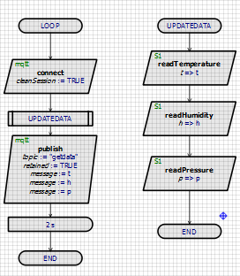

Рисунок 2.1 – Схема програми відправки даних

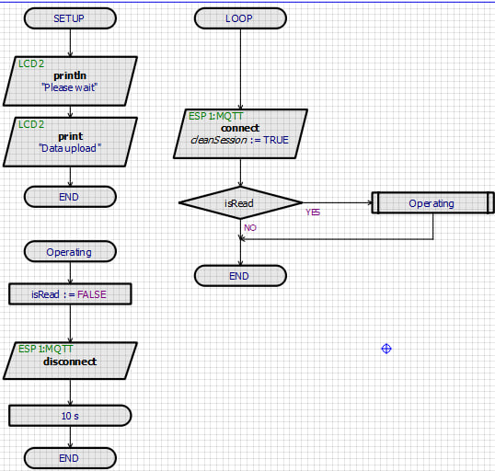

Рисунок 2.2 – Схема програми пристрою прийому даних. Ініціалізація

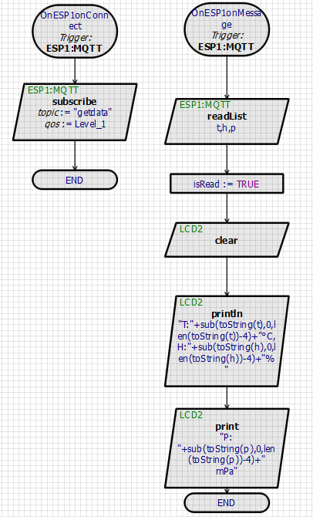

Рисунок 2.3 - Схема програми пристрою прийому даних. Обробники подій

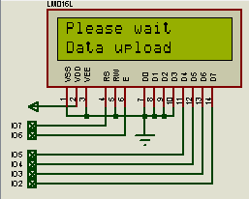

Рисунок 2.4 – Пристрій після завантаження

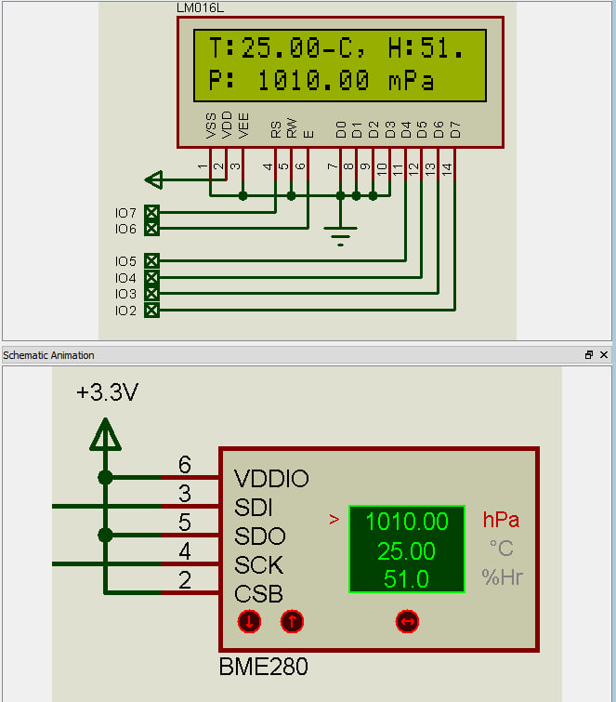

Рисунок 2.5 – Пристрій під час роботи

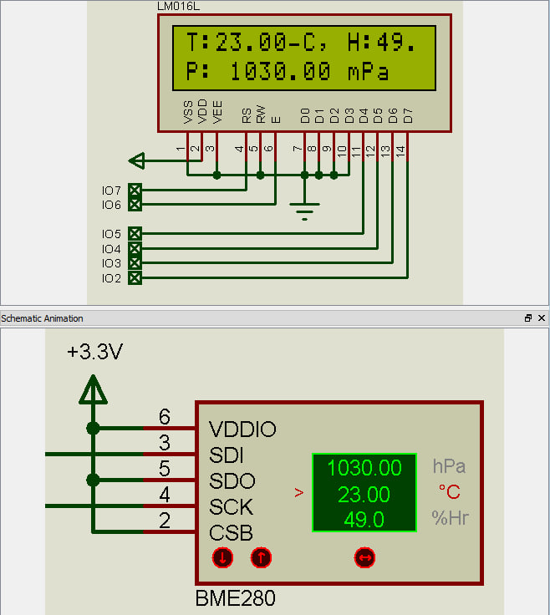

Рисунок 2.6 – Пристрій після зміни даних

Особливості функціонування Proteus VSM:

* можливість створення та симуляції складних електронних схем з різними типами компонентів, включаючи мікроконтролери, сенсори та інші пристрої;
* наявність бібліотек компонентів, які містять багато моделей компонентів, що відповідають різним стандартам;
* зручний інтерфейс користувача, який дозволяє легко налаштовувати та керувати симуляцією електронної схеми;
* можливість відстежування та аналізу поведінки електронної схеми під час симуляції, включаючи відлагодження коду мікроконтролера та аналіз результатів симуляції;
* наявність функцій інспектора компонентів, що дозволяє користувачеві перевірити параметри та стан компонентів в режимі реального часу.

**ВИСНОВКИ**

Ознайомився із функціональними можливостями середовища віртуального моделювання Proteus. Ознайомився із віртуальними моделями пристроїв “Інтернету речей”. Навчився створювати схеми IoT-пристроїв і виконувати їх симуляцію. Отримав практичні навички відлагодження програм, написаних для мікроконтролерів AVR в середовищі Proteus. Освоїли роботу з MQTT протоколом.